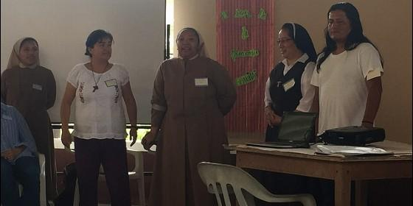
Religiosos en Sucumbíos

Ejemplos de periferias

Sucumbíos y Aguarico: dos iglesias en salida

Cómo ver la economía desde la perspectiva de los pobres
Redacción, 13 de noviembre de 2016 a las 17:13
No sé qué pensarán en Roma ante estos gestos de fraternidad, episcopal y eclesial. Bueno, pues ante estas personas me encontraba para, juntos, ver los desafíos de la realidad
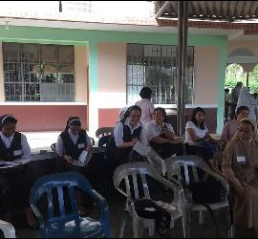
(Anastasio Gallego).- El martes, 8 de noviembre, mientras desarmaba mi pequeño equipaje luego de llegar de la ciudad de Lago Agrio, capital de la provincia de Sucumbíos - Ecuador, comencé a escuchar los resultados de las elecciones en Estados Unidos. La verdad es que el cansancio pudo más y me rendí.
Acaba de llegar de la selva amazónica y petrolera de Ecuador. La visión y sensación no era la de otras veces: maquinaria, helicópteros transportando material para las plataformas petroleras, camiones con obreros y caminos que transportaban a los pozos, mercados abarrotados de productos y gente comprando. La sensación era otra.
El precio del barril de petróleo lleva varios años "por el suelo". Oficinas cerradas, maquinaria oxidándose, hoteles cerrados, comedores vacíos o con poco movimiento. Hasta los vuelos desde Quito han disminuido. "Hay muchos pozos cerrados".
Iba con el sentimiento de que se avecinaba un cierre de carreteros exigiendo atención a las poblaciones. Pero iba a algo que me generaba muchas expectativas. Me habían pedido que colaborara con una presentación sobre "La realidad socio-política-económica del país frente a las elecciones, y sus desafíos para la Iglesia"
El ambiente participante: por primera vez se reunían las personas de vida consagrada de dos Vicariatos: Aguarico (provincia de Orellana) y San Miguel de Sucumbíos (provincia de Sucumbíos). Querían reflexionar juntos sobre la realidad del país y los desafíos que esta realidad presenta a la Iglesia y a la Vida Consagrada.
Estaban más de 50 personas: frailes y monjas de diversas congregaciones y órdenes religiosas. Y estaba, como uno más, el obispo Vicario de Aguarico, Mons. Jesús Esteban Sábada. El Obispo-Vicario de Sucumbíos estaba por Brasil.
La reflexión sobre la realidad iba a tener como tres puntos de arranque y perspectiva: ver la realidad desde la FE CRISTIANA, DESDE LOS POBRES y DESDE LA VIDA CONSAGRADA.
Así, de entrada, las cosas se ponían claras. No se trataba de una mirada "objetiva", "imparcial". Cómo ver la economía desde la perspectiva de los pobres, de los creyentes y de aquellos/as que han hecho el voto de pobreza.
Debo decir que se me hizo un nudo en la garganta cuando empecé mi exposición. Lo hacía ante un grupo de creyentes, religiosos y pobres con una opción muy clara y una entrañable historia para mi.

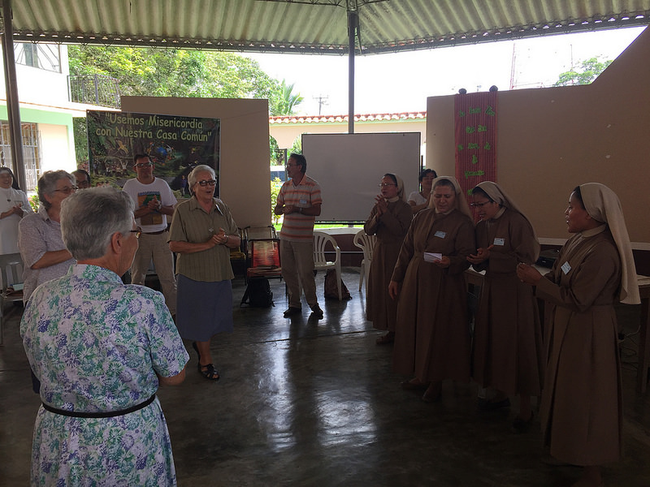

Unos, los de Sucumbíos, eran los que había sufrido el desgarro enviado por Roma de retirar la confianza en los PP. Carmelitas Descalzos y entregarla a los Heraldos del Evangelio "por no seguir la línea de la Iglesia". Y admitir la renuncia por edad a su obispo-Vicario Apostólico Mons. Gonzalo López Marañón, con el pedido-orden de que regrese "a su país de origen". 40 años de misionero no se apagan fácilmente.
GONZALO, como le llamábamos todos, culminó su vida (murió de malaria y pena cuando le dijeron que no podía seguir en África porque su salud no resistía más) en el mes de mayo como misionero en Angola. Otro dolor para ellos.
Dolores, desgarros se van "corazonando" y acaban de aprobar en Asamblea su Plan pastoral que rezuma reconciliación consciente y dolorosa. Pero con la mirada hacia adelante.
Los otros, los de Aguarico, celebrando la fraternidad, muy franciscana, pues está encargado el Vicariato a los PP. Capuchinos y Capuchino es Mons. Sábada. Y digo celebrando la valiente fraternidad porque, en el conflicto, ofrecieron su Iglesia para que los seis Carmelitas "expulsados" de Sucumbíos, siguieran siendo misioneros.
Ellos llegaron en un autobús de una cooperativa que lleva un nombre por demás sugestivo: COOPERATIVA MONS. ALEJANDRO LABACA, el obispo que murió lanceado por los huaos-tagaeris-taromenani, a quienes defendía frente a los ataques del petróleo, y que confundieron el helicóptero con los petroleros
No sé qué pensarán en Roma ante estos gestos de fraternidad, episcopal y eclesial.
Bueno, pues ante estas personas me encontraba para, juntos, ver los desafíos de la realidad.
Comimos juntos un "maito", plato típico de la amazonía: verde (un tipo de banana), yuca, pescado entero y ensalada de cebolla. Todo ello cocinado envuelto en hoja de banano. Y solo con cuchara.
Escuchaban, preguntaban, anotaban y buscaban "cómo llevar todo esto a nuestras comunidades de indígenas, shuaras, huaoranis, quichuas, colonos, trabajadores del petróleo".
La verdad es que yo solo veía a dos iglesias locales pensando juntos, orando juntos y buscando caminos nuevos, superando los dolores pasados y celebrando la fraternidad.
En las conclusiones acordaron repetir la reunión, pero ahora en Aguarico, y que se convirtiera en reunión anual de dos iglesias locales reflexionando y orando juntas.
FRANCISCO, si lo supiera, estaría orgulloso de estas dos iglesias de la periferia, en salida, que se sacude las manchas del petróleo y quiere seguir las huellas y el camino que él traza. NO vino en vano al Ecuador el año pasado.

